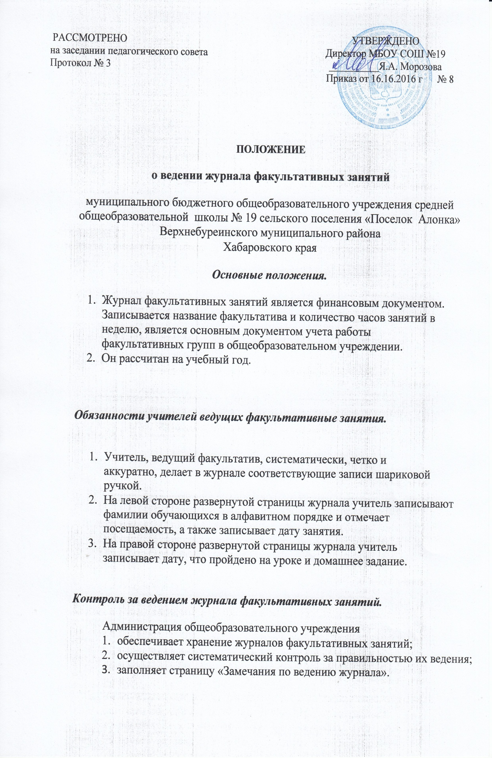
РАССМОТРЕНО | УТВЕРЖДЕНО
на заседании педагогического совета | Директор МБОУ СОШ №19
Протокол № 3 | __________Я.А. Морозова
 | Приказ от 16.16.2016 г № 8

ПОЛОЖЕНИЕ

о ведении журнала факультативных занятий

муниципального бюджетного общеобразовательного учреждения средней общеобразовательной школы № 19 сельского поселения «Поселок Алонка» Верхнебуреинского муниципального района

Хабаровского края

Основные положения.

- Журнал факультативных занятий является финансовым документом. Записывается название факультатива и количество часов занятий в неделю, является основным документом учета работы факультативных групп в общеобразовательном учреждении.

- Он рассчитан на учебный год.

Обязанности учителей ведущих факультативные занятия.

- Учитель, ведущий факультатив, систематически, четко и аккуратно, делает в журнале соответствующие записи шариковой ручкой.

- На левой стороне развернутой страницы журнала учитель записывают фамилии обучающихся в алфавитном порядке и отмечает посещаемость, а также записывает дату занятия.

- На правой стороне развернутой страницы журнала учитель записывает дату, что пройдено на уроке и домашнее задание.

Контроль за ведением журнала факультативных занятий.

Администрация общеобразовательного учреждения

- обеспечивает хранение журналов факультативных занятий;
- осуществляет систематический контроль за правильностью их ведения;
- заполняет страницу «Замечания по ведению журнала».

